Zachovejte potraviny déle čerstvé díky nejnovějším chladničkám od Electroluxu

Praha, 24. června 2025

Máte pocit, že se vám nedaří uchovat potraviny dostatečně dlouho čerstvé a zbytečně tak končí v koši? Nezoufejte, nejnovější chladničky Electrolux z řad 800 a 900 vám zajistí optimální podmínky pro zachování čerstvosti surovin. Jejich součástí je totiž inovativní zásuvka MultiChill 0°, která udrží vaše oblíbení potraviny perfektně svěží až několik dní.

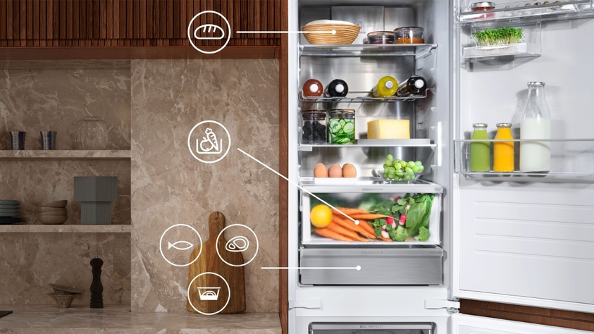
Čerstvost na prvním místě
Moderní chladničky Electrolux nabízí dokonalou flexibilitu pro udržení čerstvosti potravin. Obsahují speciální zásuvku MultiChill 0°, která uchová syrové maso a ryby krásně čerstvé až po dobu pěti dní. Suroviny v ní můžete rovněž šetrně rozmrazovat, aniž by ztratily svou kvalitu, texturu a chuť. Tuto praktickou přihrádku najdete u vybraných modelů z řad 800 a 900, přičemž nechybí ani u nejnovější chladničky 900 MultiChill 0°. Snadno si tak vyberete model, který nejlépe odpovídá vašim potřebám, a přitom si dopřejete veškerých výhod, které inovativní zásuvka přináší.

Maximální péče s chladničkou 900 MultiChill 0°
Součástí nejnovější chladničky 900 MultiChill 0° je i zásuvka GreenZone+, která udržuje optimální vlhkost pro skladování ovoce a zeleniny. Brání tak zbytečnému vysychání potravin a ztrátě důležitých vitamínů. Kromě toho chladnička disponuje konvertibilní mrazničkou a elegantním designem, takže se stane praktickým a stylovým doplňkem každé kuchyně.

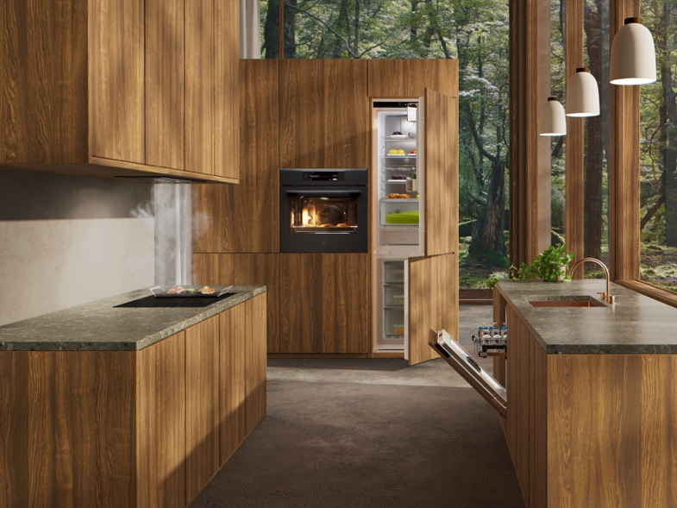
Kompletní zážitek díky jedinečnému příslušenství
K chladničce si navíc můžete pořídit chytré příslušenství, které rozšíří její možnosti a usnadní péči o suroviny i samotný spotřebič. Filtr Clean Air+, jenž využívá technologii aktivního uhlí, zachytí až 90 % pachů za pouhých 15 minut. Stačí jej přichytit na bok vnitřní police a každých 6 měsíců vyměnit za nový. Univerzální držák na lahve pojme plechovky i 1,5litrové lahve, díky čemuž zůstanou vaše oblíbené nápoje vždy ideálně vychlazené.
A pokud chcete dosáhnout maximálního efektu při skladování potravin, využijte skleněné nádoby v kombinaci se speciálním vakuovým přístrojem. Přístroj odsaje veškerý vzduch a perfektně utěsní jídlo v nádobě, čímž se zpomalí oxidace i růst bakterií, eliminují se nepříjemné pachy a zároveň se zabrání ztrátě vlhkosti. Vaše pokrmy tak zůstanou déle čerstvé, chutné i výživné.

Více na www.electrolux.cz, newsroom Electrolux Česká republika nebo newsroom.doblogoo.cz

Electrolux Group je přední světová společnost vyrábějící spotřebiče, která již více než 100 let formuje bydlení k lepšímu. Znovu objevujeme chuť, péči a pohodu pro miliony lidí a vždy se snažíme být v čele udržitelnosti prostřednictvím našich řešení a činností. V rámci naší skupiny předních značek spotřebičů, včetně Electrolux, AEG a Frigidaire, prodáváme výrobky pro domácnost na přibližně 120 trzích ročně. V roce 2024 dosáhla společnost Electrolux Group obratu 136 miliard SEK a zaměstnávala 41 000 lidí po celém světě.

